PENERAPAN ARSITEKTUR MODERN PADA PERANCANGAN PELABUHAN PENYEBERANGAN KELAS III SALAKAN KABUPATEN BANGGAI KEPULAUAN

Muh. Wirawan Kiliu¹, Zuhriati A. Djailani², Muh. Rijal Syukri³

¹Teknik Arsitektur, Fakultas Teknik, Universitas Negeri Gorontalo, Jl. Prof. Dr. Ing. B. J. Habibie, Moutong, Tilongkabila, Kabupaten Bone Bolango, Gorontalo
²Teknik Arsitektur, Fakultas Teknik, Universitas Negeri Gorontalo, Jl. Prof. Dr. Ing. B. J. Habibie, Moutong, Tilongkabila, Kabupaten Bone Bolango, Gorontalo
³Teknik Arsitektur, Fakultas Teknik, Universitas Negeri Gorontalo, Jl. Prof. Dr. Ing. B. J. Habibie, Moutong, Tilongkabila, Kabupaten Bone Bolango, Gorontalo
mwirawankiliu99@gmail.com

ABSTRACT.

Ports play a crucial role in shipping management, and therefore, their development is overseen by the state and guided by the government with the aim of supporting, mobilizing, and encouraging the achievement of national goals.
Ferry port is a port designated for ferry transportation using ro-ro ships. The Salakan crossing port is located in Bongganan Village, Tinangkung Sub-District, Banggai Islands Regency, and heads to Luwuk, Banggai Regency. The Salakan Ferry port's design emphasizes modern architecture's simplicity and prioritizes the function of the building.
The research employs a descriptive method, which involves analyzing the location's condition and collecting both physical and non-physical data. The purpose of designing the port of Salakan is to address the issues present in the current port and enhance its service functionality as a class III port. The benefit of this design is the modern appearance of the port terminal, which is apparent in the building facades, the trestle, and the ship berthing docks.

Keywords: Port, class III crossing port, modern architecture

ABSTRAK.
Pelabuhan sebagai salah satu unsur dalam penyelenggaraan pelayaran memiliki peranan yang sangat penting dan strategis sehingga penyelenggaraannya dikuasai oleh negara dan pembinaannya dilakukan oleh pemerintah dalam rangka menunjang, menggerakkan dan mendorong pencapaian tujuan nasional.
Pelabuhan penyeberangan adalah pelabuhan yang khusus dipergunakan untuk angkutan penyeberangan dengan menggunakan kapal ro-ro. Pelabuhan penyeberangan Salakan merupakan pelabuhan yang terletak di desa Bongganan Kec.Tinangkung Kab.Banggai Kepulauan, dengan tujuan Luwuk Kab.Banggai. Pada perancangan pelabuhan penyeberangan salakan menggunakan penekanan arsitektur modern, hal ini didasari karena gaya arsitektur modern adalah sederhana serta desain lebih menekankan pada fungsi dari bangunan tersebut.
Metode penelitian yang digunakan dalam perancangan ini adalah metode deskriptif. dengan menganalisis kondisi lokasi serta mengumpulkan data-data fisik ataupun non fisik. Tujuan perancangan pelabuhan salakan adalah untuk mengatasi persoalan yang ada pada pelabuhan saat ini dan dapat meningkatkan fungsi pelayanan Pelabuhan Salakan sebagai pelabuhan kelas III. manfaat dari perancangan ini adalah tampilan dari terminal pelabuhan yang terlihat lebih modern yang terlihat pada fasad bangunan, trestle dan dermaga sandar kapal.

Kata kunci: Pelabuhan, Pelabuhan Kelas III, Arsitektur Modern

PENDAHULUAN

Indonesia merupakan salah satu negara maritim terbesar di dunia dengan jumlah pulau sekitar 17.500 pulau dan memiliki garis panjang pantai terpanjang kedua di dunia setelah Kanada, sehingga 2/3 luas wilayah Indonesia merupakan wilayah lautan. Potensi tersebut, Indonesia memiliki potensi ekonomi di sektor kelautan dan perikanan. Pelabuhan sebagai infrastruktur transportasi laut mempunyai peran yang sangat penting dan strategis untuk pertumbuhan industri dan perdagangan serta merupakan segmen usaha yang dapat memberikan kontribusi bagi perekonomian dan pembangunan nasional karena merupakan bagian dari mata rantai dari sistem transportasi dan logistik (solihin, Akhmad, dkk 2005).(Ramadhan et al., 2016)

Banggai Kepulauan Provinsi Sulawesi Tengah terdiri dari gugusan atau rangkaian pulau-pulau kecil. Laut yang mengelilinginya merajut tebaran pulau itu menjadi satu gugusan yang disebut Banggai Kepulauan. Kapal menjadi satu-satunya transportasi untuk sampai di Banggai Kepulauan. Pelabuhan penyeberangan Salakan merupakan salah satu pelabuhan penyeberangan kelas III dengan tujuan lintas kota luwuk Kab.Banggai menggunakan kapal fery KM Cendrawasih. Selain kapal fery, penumpang juga dapat menggunakan jasa kapal besi seperti kapal ledy lubato ataupun kapal cepat MV marina expres 6.
Pelabuhan penyeberangan Salakan sebagai pelabuhan penyeberangan kelas III masih belum memenuhi standar Pelabuhan kelas III, sehingga pelabuhan penyeberangan Salakan membutuhkan penataan kembali. Beberapa fasilitas pokok yang tidak terpenuhi pada pelabuhan penyeberangan Salakan yang seharusnya menjadi penetapan pelabuhan penyeberangan kelas III, diantaranya tidak tersedianya terminal penumpang, tidak tersedianya tempat parkir kendaraan yang cukup untuk penumpang dan pengunjung, dan tidak teraturnya sirkulasi sehingga ruang gerak kendaraan dan pengguna menjadi sempit.

Tema Perancangan Pelabuhan Penyeberangan Salakan adalah Arsitektur Modern, dasar dari gaya arsitektur modern adalah sederhana dengan perpaduan desain yang bersih, artinya penerapan desain lebih menekankan pada fungsi dan kesederhanaan dari bangunan. Kesan sederhana dari konsep arsitektur ini membuat setiap desain adalah tepat sasaran dan tepat guna.

Arsitektur Modern adalah istilah sejumlah bangunan dengan berbagai bentuk sederhana dengan menghilangkan ornamen segala macam nya. Karakteristik muncul sekitar tahun 1900 lalu pada tahun 1940 dikenal dengan gaya dan aliran internasional menjadi yang dominan untuk beberapa abad ke-2 ini (Tri Wicaksono, 2020a).
Arsitektur modern merupakan salah satu style bangunan yang digunakan dalam dunia arsitektur dengan karakteristik seragam, penekanan dikesederhanaan bentuk, dan pengurangan ornamen. Pada tahun 1940-an, arsitektur modern telah diperbaharui dan diidentifikasi sebagai style internasional dan menjadi style yang paling banyak digunakan dalam perancangan pada abad ke-20. (Febriani et al., 2003)

Dari beberapa aliran Arsitektur Modern dari abad ke 1900-1940an terdapat beberapa prinsip pada Arsitektur Modern yang digunakan dalam penelitian ini menggunakan prinsip dari Arsitektur Gaya Internasional Serta dapat di simpulkan (Tri Wicaksono, 2020b). beberapa prinsip-prinsip Arsitektur Modern:
  - Penggunaan bentuk dasar geometri
  - Penggunaan unsur, garis, bidang, dan volume
  - Kesan simetris pada bangunan
  - Penggunaan sistem grid
  - Kejujuran struktur dan konstruksi.

Beberapa penerapan arsitektur modern yang diterapkan pada perancangan pelabuhan penyeberangan salakan.

Penerapan Konsep Ruang
Ruang dirancang untuk memenuhi kebutuhan tertentu dan fungsi yang lebih fleksibel.(Haryadi & Setiawan, 2010) (RDTR Kec Gamping, 2017).

Bentuk dan Penampilan
Bentuk dan penampilan pada arsitektur modern merupakan bentuk-bentuk yang geometris dan mudah dikenal Kesederhanaan, kemurnian. Kesederhanan pada bentuk dan tampilan merupakan ekspresi kejujuran serta nilai estetika pada arsitektur modern (Tanudjaja, 1997) (Riyadi et al., n.d.).

Penerapan Konsep Warna

Penggunaan warna merupakan salah satu penonjolan nilai kontras dan keselarasan pada arsitektur modern. Warna akan menyeimbangkan komposisi bentuk serta elemen yang ada pada suatu bangunan. Penggunaan warna-warna natural seperti putih, abu-abu, hitam dan warna-warna tajam atau cerah serta material yang mengkilap merupakan karakter dari arsitektur modern. Keterangan cahaya warna, kepadatan dan kejernihan warna dapat memperluas kemungkinan keselarasan serta keragaman komposisi (Alison & Smithson, 1981) (Belinda Amri et al., 2020).

METODE PENELITIAN

- Metode Penelitian

Menurut Moleong (2009) Penelitian Deskriptif adalah penelitian dengan cara mengumpulkan data yang berupa kata-kata, gambar, dan bukan angka-angka yang merupakan suatu jenis pengumpulan data kualitatif deskriptif. Semua data yang dikumpulkan tersebut merupakan kunci terhadap apa yang sudah diteliti (Susilowati & Timur, 2017). Beberapa permasalahan ditemui pada pelabuhan penyeberangan salakan, Fenomena-fenomena inilah yang kemudian menjadi dasar penelitian untuk perancangan pelabuhan penyeberangan salakan.

- Jenis data dan metode pengumpulan data

Pada studi ini jenis data yang dibutuhkan berupa data eksisting pelabuhan penyeberangan salakan, data lokasi site serta data perkembangan penumpang pelabuhan penyeberangan Salakan. Metode yang dilakukan dalam pengumpulan data adalah wawancara dengan narasumber, observasi lapangan melalui pengamatan langsung dan studi pustaka dari jurnal. Penekanan tema mengacu pada konsep modern, metode yang dilakukan untuk mendapatkan penekanan ini adalah studi literatur dengan memahami tema perancangan serta mengkaji data-data yang dikumpulkan.

- Pra Rancangan

Pada proses ini melakukan transformasi hasil dari analisis dan konsep perencanaan, sehingga mendapatkan hasil yang sesuai dari analisis dan konsep, yang akan menghasilkan ide-ide gagasan untuk dilanjutkan pada tahap perancangan. Tahap ini merupakan awal persiapan dari proses perancangan pelabuhan penyeberangan Salakan.

- Perancangan

Suatu kreasi untuk mendapatkan suatu hasil akhir dengan mengambil suatu tindakan yang jelas, atau suatu kreasi atas sesuatu yang mempunyai kenyataan fisik (Zainun,1999) (Perancangan & Oleh, 2019). Pada tahap ini merupakan perwujudan ide-ide desain sebelumnya, sehingga menghasilkan desain 2 dimensi melalui gambar rancangan kerja maupun 3 dimensi seperti animasi dan maket.

HASIL DAN PEMBAHASAN

- Analisa

Pada tahap ini adalah menganalisis kondisi lingkungan tapak pada lokasi perencanaan.
Berikut beberapa poin analisis diantaranya:
- Analisis tapak meliputi, analisis klimatologi, topografi, zonifikasi, sirkulasi, kebisingan, view, vegetasi, utilitas dan sistem pembuangan tempat sampah. Pada analisis tapak dilakukan observasi lokasi dengan mengidentifikasi lokasi tapak yang diambil, agar mendapatkan permasalahan yang nantinya akan dibuatkan solusi dari masalah dilapangan.
- Analisis ruang meliputi, pelaku kegiatan, jenis kegiatan, organisasi ruang, pembagian kelompok ruang, besaran ruang, diagram bubble dan matriks diagram. Pada analisis ruang dilakukan pendalaman materi tentang ruang dari data arsitektur dan jurnal yang sesuai dengan judul perancangan, dengan mengambil contoh permasalahan pada perancangan yang diambil sehingga menghasilkan kesesuaian dengan permasalahan dilapangan.

- Konsep

Konsep arsitektur yang terapkan pada perancangan pelabuhan penyeberangan salakan adalah konsep penekanan arsitektur modern dengan menggunakan metode rasional. Klimaks dari konsep ini akan menghasilkan pengolahan tapak dan tampilan bentuk bangunan.

- Site Plan

Konsep Programatik

    - Lokasi site yang dipilih merupakan lahan kosong dengan luas 16.803 m²
    - lokasi ini juga merupakan tempat perencanaan pelabuhan baru oleh pemerintah kabupaten banggai kepulauan
    - Lokasi site yang diambil memiliki panjang 120 m dengan lebar 80 m dan memiliki Luas mencapai 9.600 m² dengan keliling 400 m.
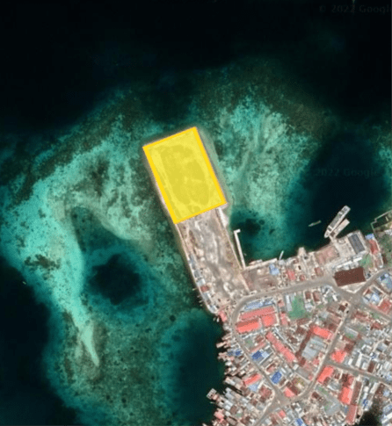
SITE

Gambar 1 Konsep Programatik Site Plan
Sumber: Hasil Analisa,2023

Skematik Desain

    - Bentuk dasar bangunan menggunakan bentuk dasar segi empat untuk dapat memaksimalkan ruang
    - Bentuk bangunan disesuaikan dengan bentuk site
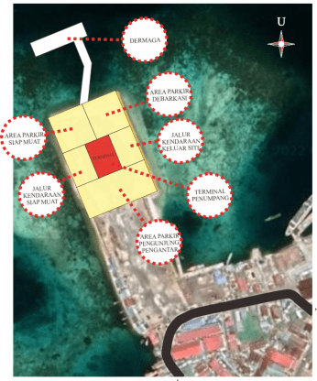

Gambar 2 Skematik desain Site Plan
Sumber: Hasil Analisa,2023
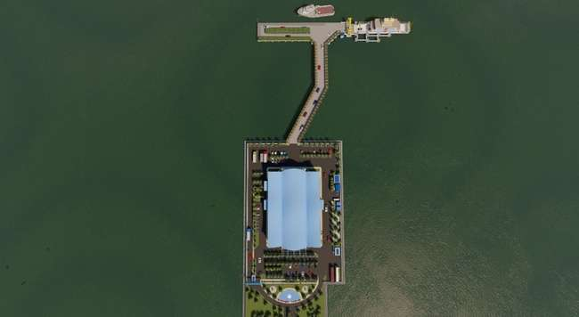
A
B
C
E
D
F
G
H
I
J
K
L
M
N
1
2
3
4

Gambar 3 Site Plan
Sumber: Hasil Analisa,2023

Legenda:
Area Daratan
- terminal pelabuhan
- atm centre
- bangunan pendukung (gudang mesin dan tps)
- taman
- parkiran pengantar dan penjemput
- parkiran bus
- parkir pengelolah
- parkir kendaraan siap muat (kendaraan berat)
- parkir kendaraan siap muat (mobil dan motor)
- Pintu masuk ke terminal
- jalur masuk kendaraan siap muat
- pos jaga
- jalur kendaraan siap muat
- jalur keluar
Area Perairan
- trestle
- dermaga
- area sandar kapal
- area sandar kapal ferry

- Pengelompokan Zona Kawasan

Zona kawasan dibagi menjadi beberapa zona, seperti:
- Zona Publik
Zona public (warna hijau) seperti, area entrance dan taman
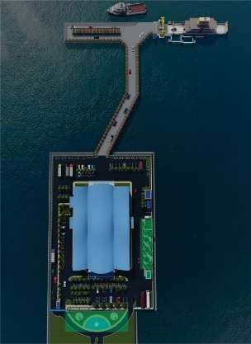

Gambar 4 Zona Publik
Sumber: Hasil Analisa,2023

- Zona Semi Publik
Zona Semi Publik (warna biru) seperti, terminal pelabuhan pada area lantai satu (seperti ruang penumpang embarkasi dan ruang penumpang debarkasi), area trestle dan area dermaga.
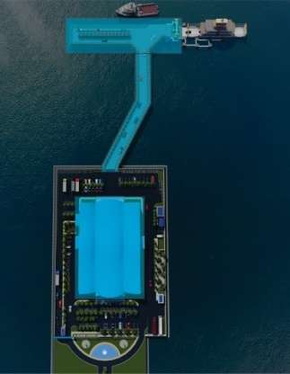

Gambar 5 Zona Semi Publik
Sumber: Hasil Analisa,2023
- Zona Privat
Zona privat (warna merah) seperti, terminal pelabuhan pada area lantai 2 (ruangan khusus pengelolah pelabuhan) dan ruangan pendukung pada lantai 1 (seperti ruang keamanan, ruang ME, dan gudang)
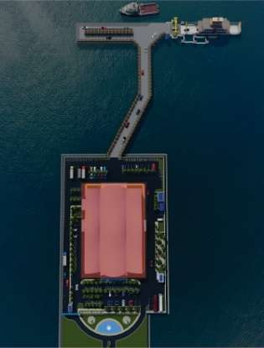

Gambar 6 Zona Privat
Sumber: Hasil Analisa,2023

- Zona Service
Zona service (warna kuning) seperti, toilet, area parkir kendaraan dan bangunan pendukung seperti gudang genset, TPS dan ATM center.

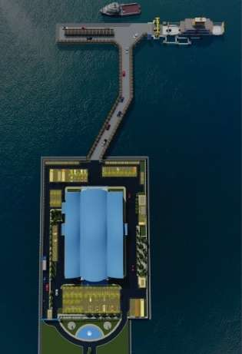

Gambar 7 Zona Service
Sumber: Hasil Analisa,2023

- Sirkulasi Dalam Terminal Pelabuhan

- Sirkulasi Penumpang Embarkasi
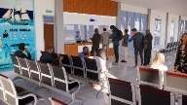
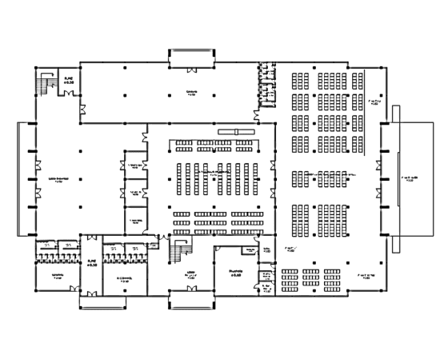
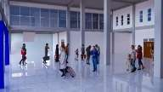
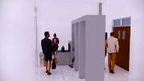
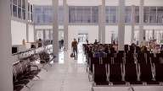
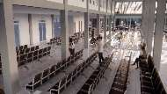
- Lobby/R. Tunggu Pengantar/Penjemput
- R. Embarkasi
- Loket
- R. Debarkasi
- R. Check-in/Pemeriksaan

Gambar 8 Sirkulasi Penumpang Embarkasi
Sumber: Hasil Analisa,2023

- Sirkulasi Penumpang Debarkasi
- Lobby/R. Tunggu Pengantar/Penjemput
- R. Embarkasi
- R. Check-in/ Pemeriksaan
- R. Debarkasi

Gambar 9 Sirkulasi Penumpang Debarkasi
Sumber: Hasil Analisa,2023
- Sirkulasi Barang
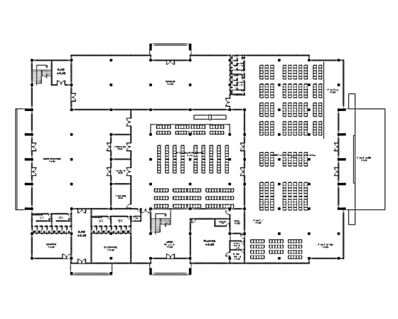
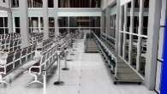
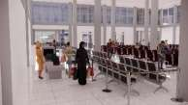
- Area Troly
- Area Pemeriksaan
Barang
3. R. Embarkasi

Gambar 10 Sirkulasi Barang
Sumber: Hasil Analisa,2023

- Ruang Luar Pelabuhan

Penggunaan vegetasi sekitar site berfungsi sebagai peneduh, penggunaan elemen penanda sebagai penunjuk arah dan penggunaan jalur khusus pejalan kaki dan jalur khusus penyandang disabilitas.
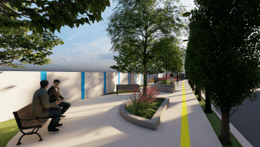
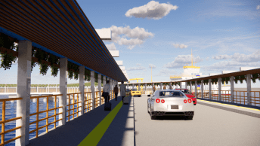
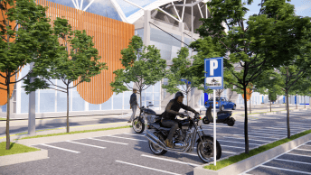

Gambar 11 Desain Ruang Luar
Sumber: Hasil Analisa,2023

- Bentuk Masa Bangunan

Bentuk dan tampilan bangunan terminal Pelabuhan mengambil bentuk geometri bentuk persegi dan persegi panjang. Pengambilan bentuk tersebut mengacu pada salah satu prinsip dan ciri arsitektur modern dan juga arsitektur modern lebih mengutamakan fungsi dari bangunan itu dari pada bentuk pada bangunan.

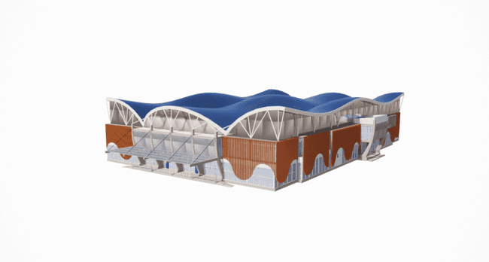
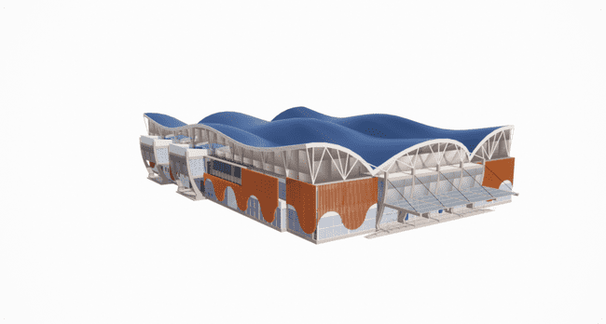

Gambar 12 Bentuk Massa Bangunan
Sumber: Hasil Analisa,2023
- Hasil Desain

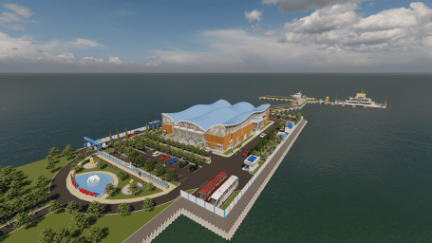

Gambar 13 Tampilan Mata Burung
Sumber: Hasil Analisa,2023

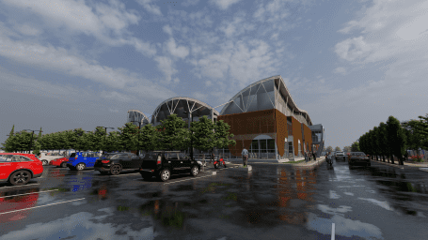

Gambar 14 Tampilan Mata Manusia
Sumber: Hasil Analisa,2023

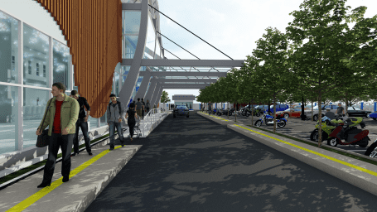

Gambar 15 Area Drop Off
Sumber: Hasil Analisa,2023

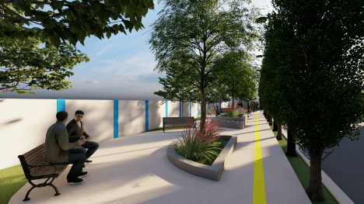

Gambar 16 Taman
Sumber: Hasil Analisa,2023

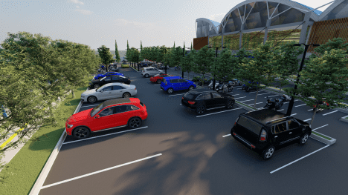

Gambar 17 Parkir Mobil Pengantar/Penjemput
Sumber: Hasil Analisa,2023

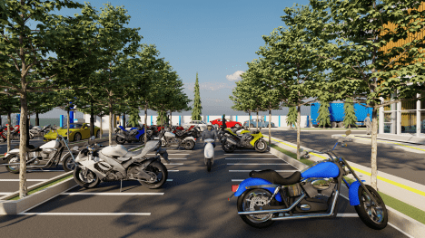

Gambar 18 Parkir Motor Pengantar/Penjemput
Sumber: Hasil Analisa,2023

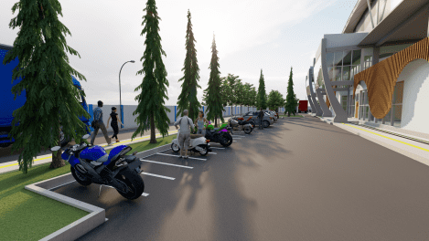

Gambar 19 Parkir Kendaraan Pengelolah
Sumber: Hasil Analisa,2023
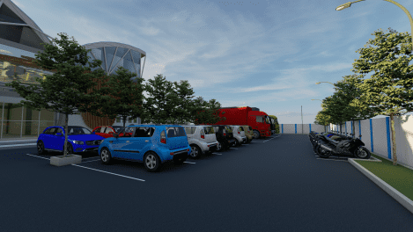

Gambar 20 Parkir Kendaraan Siap Muat
Sumber: Hasil Analisa,2023
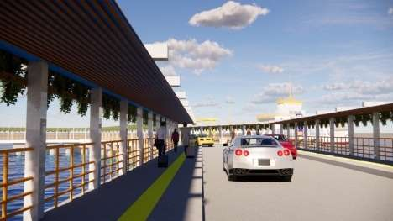

Gambar 21 Trestle
Sumber: Hasil Analisa,2023

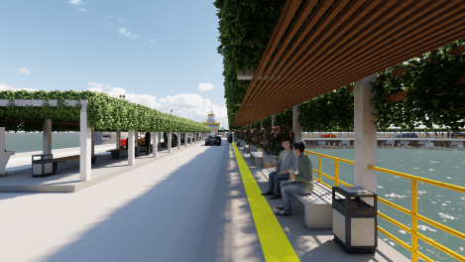

Gambar 22 Dermaga
Sumber: Hasil Analisa,2023

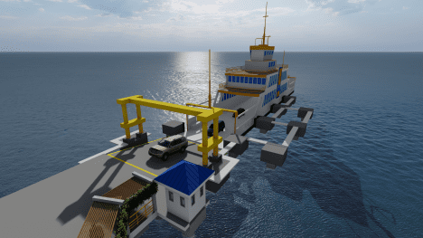

Gambar 23 Area Sandar Kapal
Sumber: Hasil Analisa,2023

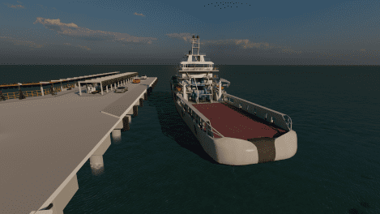

Gambar 24 Area Sandar Kapal
Sumber: Hasil Analisa,2023

KESIMPULAN

Perancangan pelabuhan penyeberangan Salakan Kab.Banggai Kepulauan dengan tujuan Luwuk Kab.Banggai merupakan salah satu upaya yang harus dilakukan penulis untuk menata kembali pelabuhan salakan. Hal ini dikarenakan fasilitas pelabuhan salakan yang kurang memadai serta kurang mendukung keperluan penunjang penumpang.
Perancangan pelabuhan penyeberangan salakan menggunakan penekanan atau penerapan tema arsitektur modern. Hal ini bertujuan agar perancangan bentuk dan tampilan fisik bangunan serta struktur yang digunakan pada terminal pelabuhan terlihat lebih modern. Selain itu pengaturan parkir kendaraan, sirkulasi kendaraan dan sirkulasi orang sebagai pengguna pelabuhan bisa teratasi dan teratur.

DAFTAR PUSTAKA

Belinda Amri, S., Jurusan Arsitektur, M., Teknik, F., Halu Oleo, U., & Pengajar Jurusan Arsitektur, T. (2020). PENERAPAN KONSEP ARSITEKTUR MODERN PADA PUSAT INFORMASI (Vol. 5, Issue 2).
Febriani, O. K., Riskiyanto, R., & Iswanto, D. (2003). AUDITORIUM UNISSULA SEMARANG DENGAN PENEKANAN DESAIN. 137–144.
Perancangan, A., & Oleh, D. (2019). PERANCANGAN MUSEUM TARI DI KOTA MAKASSAR.
Ramadhan, A., Armono, H. D., Eng, M., & Sambodho, E. K. (2016). FINAL PROJECT-MO 141326 ECOPORT CONCEPT APPLICATION IN PORT OF TANJUNG PERAK, SURABAYA.
RDTR Kec Gamping, P. (2017). BAB II KAJIAN PUSTAKA 2.1 Kajian Lokasi Perancangan 2.1.1 Kawasan Gamping.
Riyadi, G. W., Mauliani, L., & Sari, Y. (n.d.). Penerapan Arsitektur Modern Pada Bangunan Singapore Polytechnic di Tangerang ( PENERAPAN ARSITEKTUR MODERN PADA BANGUNAN SINGAPORE POLYTECHNIC DI TANGERANG.
Susilowati, & Timur, J. (2017). Kegiatan Humas Indonesia Bergerak Di Kantor Pos Depok II Dalam Meningkatkan Citra Instansi Pada Publik Eksternal. In Jurnal Komunikasi (Vol. 2). http:/www.bsi.ac.id
Tri Wicaksono, M. R. T. (2020a). KAJIAN ARSITEKTUR MODERN PADA PRASARANA SEKOLAH KEBERBAKATAN OLAHRAGA (SKO). Jurnal Arsitektur ZONASI, 3(2), 252–260. https://doi.org/10.17509/jaz.v3i2.24683
Tri Wicaksono, M. R. T. (2020b). KAJIAN ARSITEKTUR MODERN PADA PRASARANA SEKOLAH KEBERBAKATAN OLAHRAGA (SKO). Jurnal Arsitektur ZONASI, 3(2), 252–260. https://doi.org/10.17509/jaz.v3i2.24683

